Задание 1.

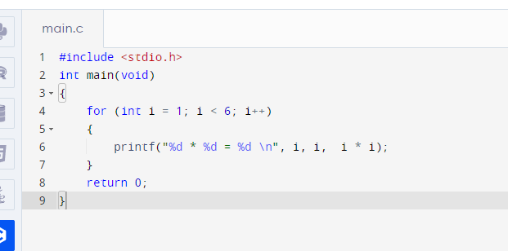

Рисунок 1 – Вид кода для задания 1

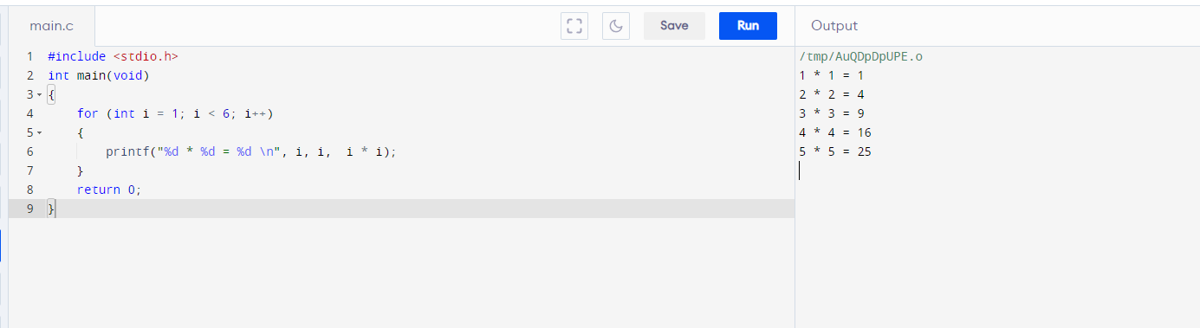

Рисунок 2 – Работа задания 1

Задание 2.

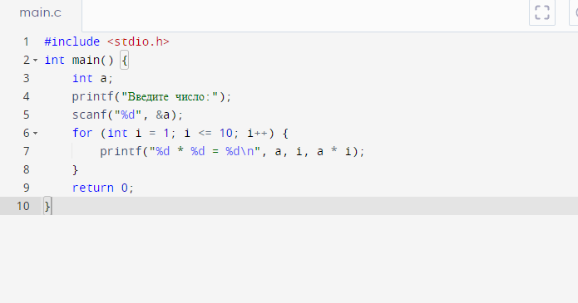

Рисунок 3 – Вид кода для задания 2

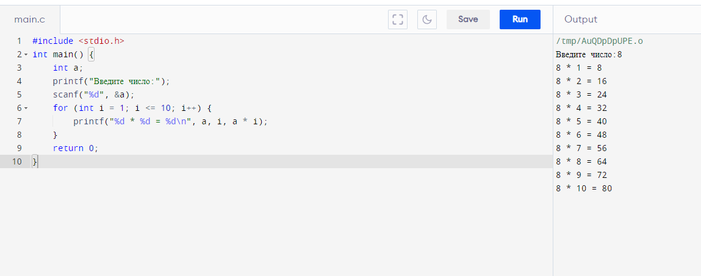

Рисунок 4 – Работа задания 2

Задание 3.

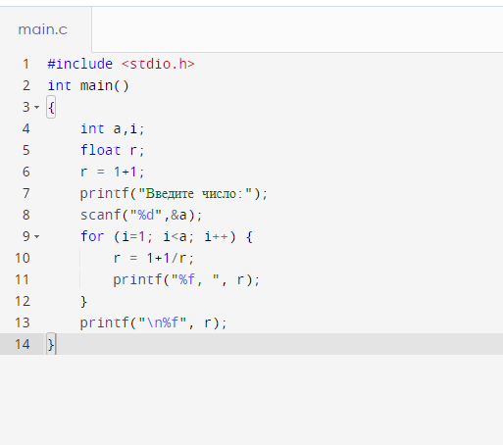

Рисунок 5 – Вид кода для задания 3

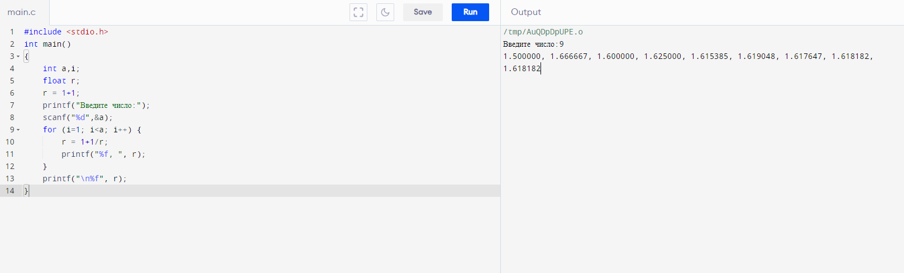

Рисунок 6 – Работа задания 3